Abstract

본 문서는 멀티 모달 센서로부터 취득된 데이터를 동기화하여 전송을 수행하는 컴포넌트에 대한 소프트웨어 구조 설계서이다.

데이터 동기화 전송을 위한 본 컴포넌트는 MVC pattern을 기반으로 데이터의 유지 및 외부 인터페이스를 제공하도록 구현되며, 외부 인터페이스는 데이터 전송을 위한 publisher-subscriber pattern 기반의 ROS Topic 출력과, 컴포넌트의 동작 제어 및 모니터링을 위한 client-server pattern 기반의 XMLRPC 서버 인터페이스(별도의 Stub/Skeleton은 제공하지 않으며 static binding된다)를 제공한다.

Change History

|  |  |  |  |  |
| --- | --- | --- | --- | --- |
| Ver. | Date | Change Description | Author | CR |
| v1.0 | 2020.12.08 | 초안 작성 | 이정우 | 관련 없음 |
|  |  |  |  |  |
|  |  |  |  |  |
|  |  |  |  |  |
|  |  |  |  |  |

Contents

1. Overview 1

1.1 Object 1

1.2 Scope 1

1.3 Definitions 1

1.4 References 1

2. Architectural Drvivers 2

2.1 Functional Requirements 2

2.2 Qualtity Attribute Requirements 2

2.3 Constraints 2

2.3.1 Business Constraints 2

2.3.2 Technical Constraints 3

2.3.2.1 하드웨어 Constraints 3

2.3.2.2 소프트웨어 Constraints 3

3. Context Diagram 4

4. Software Architecture 5

4.1 Module View 5

4.2 C&C View 5

4.2.1 Subsystem#1 6

4.2.2 Subsystem#2 6

4.3 Allocation View 7

5. Architectural Alternatives 8

5.1 설계사항1 8

5.2 설계사항2 8

6. Scenario Analysis 9

6.1 Scenario#1 9

6.2 Scenario#2 9

# Overview

## Object

본 문서의 목적은 멀티 모달 센서로부터 취득된 데이터를 동기화하여 전송하는 컴포넌트에 대한 소프트웨어 설계를 정의한 문서이다.

## Scope

본 문서는 데이터 동기화 전송 컴포넌트의 소프트웨어 구조를 기술한다. 이 문서에서 개발 대상물에 대한 제약 사항과 특성에 관하여 기술한다.

## Definitions

Terminology

용어 : 설명

Abbreviation

SAD Software Architecture Design

LLD Low Level Design

## References

Related documents

[1] 작성자, XX 요구명세서, pjt-SWD-SRS-0x

Referenced documents

[2] LGE, SW 구조설계서 템플릿

[3] LGE, SW 개발 프로세스, ORS-SWD-PRS-01

[4] LGE, SW 구조설계 가이드, ORS-SWD-GDL-02

# Architectural Drvivers

## Functional Requirements

<시스템의 주요 feature 또는 기능을 나열한다.>

## Qualtity Attribute Requirements

<ISO 25010에서 필요한 요구사항을 선택한다.>

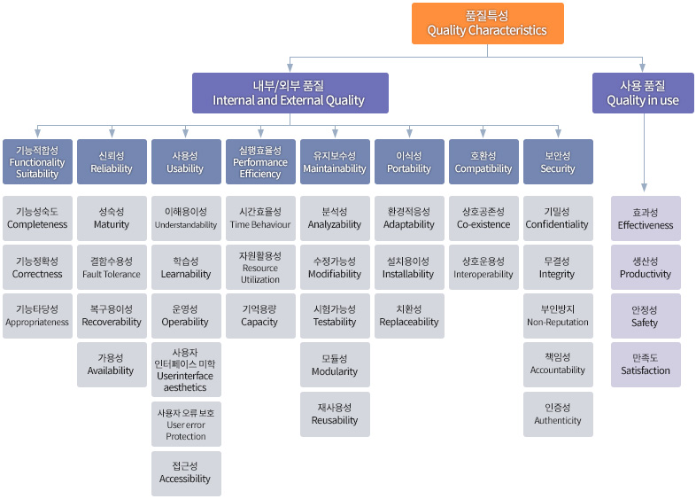

<주요 품질속성을 도출하고 품질속성 별로 Quality Attribute Scenario, 우선순위를 결정한다. 설계 결정사항이 있으면 기록한다.>

|  |  |  |  |  |  |
| --- | --- | --- | --- | --- | --- |
| Quality Attr. | Quality Attribute Scenario | | | | Priority |
| Availability | Although the mover is blocked by wall, it should navigate the maze until the line | | | | Until the line |
| Source | Stimulus | Artifacts | Environment | Response | Measure |
| wall | Blocked | Mover | Maze | Navigate | Until the line |

…

## Constraints

### Business Constraints

### Technical Constraints

#### 하드웨어 Constraints

#### 소프트웨어 Constraints

# Context Diagram

<개발 대상 시스템을 중심으로 관련 시스템들과의 관계를 표현한다>

Figure 3.1 Context Diagram

Brief description of Figure 3.1 …

# Software Architecture

## Module View

본 소프트웨어 컴포넌트는 MVC pattern을 기반으로 하였으며, 상위 컴포넌트의 기능에 따라 의미론적으로 하위 컴포넌트의 기능을 정의하였다. 상위 컴포넌트는 인스턴스화하였을 때 단일 인스턴스만 생성되도록 하기 위해서 singleton pattern이 적용되었다.

Model은 멀티 모달 센서의 다양한 영상 데이터와 로봇 오도메트리 등의 정보를 취득 및 저장하는 프레임워크 내 서버로부터 정주기로 최신의 데이터를 읽어 유지하는 기능을 하며 외부로는 각 데이터에 대한 입출력 인터페이스를 가진다. View는 Model에서 유지하는 데이터를 사용자 또는 타 컴포넌트의 요구사항에 맞도록 가공하는 기능을 가지도록 설계하였으나 현재는 구현체가 없어 기술을 제외한다. Controller는 내부의 Model에서 유지하는 데이터를 읽어 상위 컴포넌트가 가지는 외부 입출력 인터페이스를 통해 출력하는 기능을 가진다. Controller를 통해 제공하는 외부 입출력 인터페이스로는 ROS Topic/Service와 XMLRPC가 있다. 원 설계에서는 Model의 변화 통지를 위한 Observer를 기술하였으나 현재 구현체에는 반영되어 있지 않으며, Controller에서 정주기로 Model의 데이터를 읽는 구조로 되어 있다.

### Decomposition View

차후 기술한다.

Table 4.1 Module catalog

|  |  |
| --- | --- |
| Module | Responsibility |
|  |  |
|  |  |
|  |  |
|  |  |
|  |  |

### Uses View

차후 기술한다.

## Component and Connector View

차후 기술한다.

### Shared-Data View

차후 기술한다.

## Allocation View

차후 기술한다.

# Architectural Alternatives

<본 장에서는 설계 결정 사항에 대한 대안을 제시하고, 선택한 설계 결정에 대한 근거를 기록한다.>

## 설계사항1

1) Alternative#1

2) Alternative#2

## 설계사항2

1) Alternative#1

2) Alternative#2

# Scenario Analysis

System use case 정의 후 scenario를 추후 설정하여 기술한다.

## Scenario#1

|  |  |  |
| --- | --- | --- |
| **Scenario Refinement for Scenario N** | | |
| **Scenario** | Describe the scenario | |
| **Business Goals** | Describe the business goals that are affected by the scenario | |
| **Attribute** | Describe the relevant quality attributes associated with the scenario | |
| **Scenario Refinement** | **Stimulus** | The condition that affects the system |
| **Stimulus Source** | The entity that generated the stimulus |
| **Environment** | The condition under which the stimulus occurred |
| **Artifact** | The artifact that was stimulated |
| **Response** | The activity that results from the stimulus |
| **Response Measure** | The measure by which the system’s response will be evaluated |
| **Architectural Decisions and Reasoning** | Describe the architectural decisions relevant to this scenario that affect quality attribute response and a discussion of the qualitative and/or quantitative rationale for why the architectural decisions contribute to meeting the quality attribute response requirement | |
| **Risks** | Describe risks any discovered | |
| **Tradeoffs** | Describe tradeoffs any discovered | |

## Scenario#2